PENGHARGAAN YANG DITERIMA KABUPATEN KARANGANYAR TAHUN 2025
NO | Nama Penghargaan | OPD Terkait | FOTO
1 | Penghargaan Penganugerahan Predikat Penilaian Kepatuhan Penyelenggaraan Pelayanan Publik (Opini pengawasan penyelenggaraan Pelayanan Publik) | Pemerintah Kabupaten Karanganyar  Bag. Organisasi Setda | 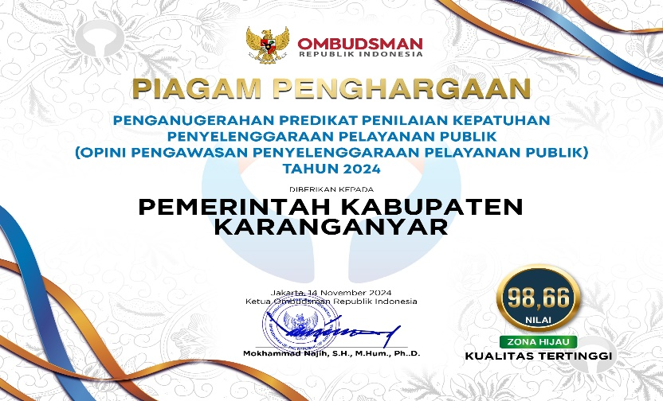
2 | Penghargaan penerapan SPM kategori kabupaten terbaik | Pemerintah Kabupaten Karanganyar  Bag. Pemerintahan Setda  Diterima :  Jumat, 23 Mei 2025 | 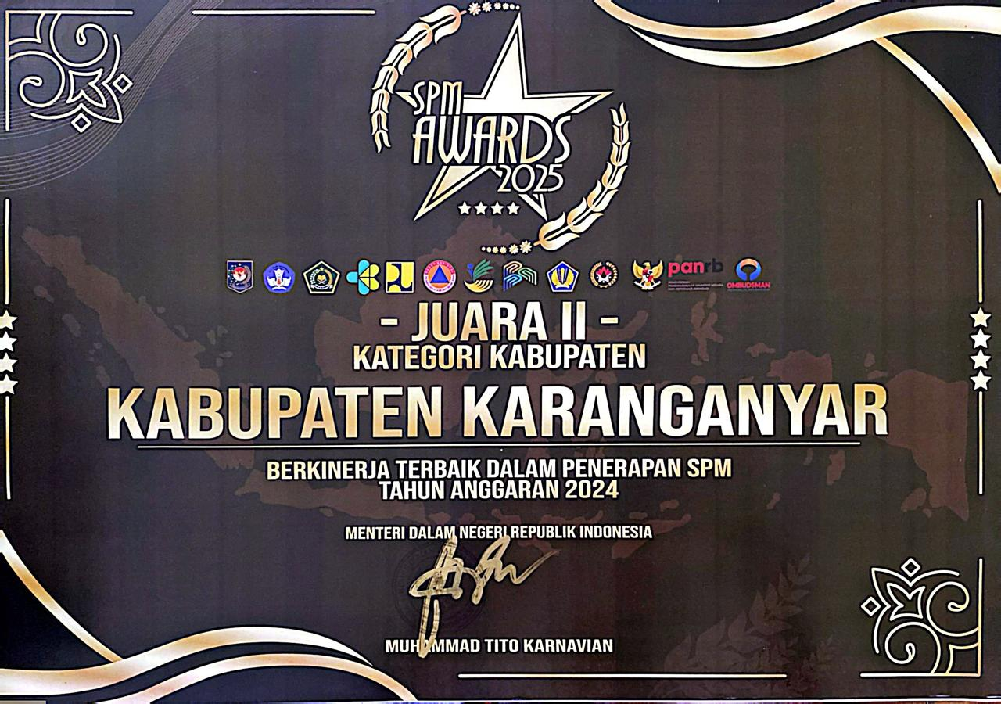
3 | Penghargaan TOP BUMD 2025 Golden Trophy | PT. BPR. Bank Daerah  Pemerintah Kabupaten Karanganyar | 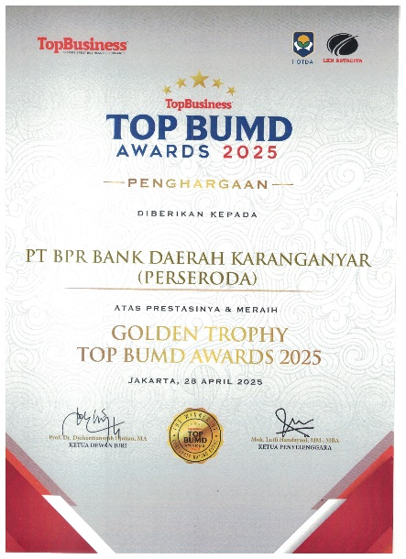
4 | Penghargaan TOP Pembina BUMD 2025 | H. Rober Christanto, S.E., M.M.  Bupati Karanganyar | 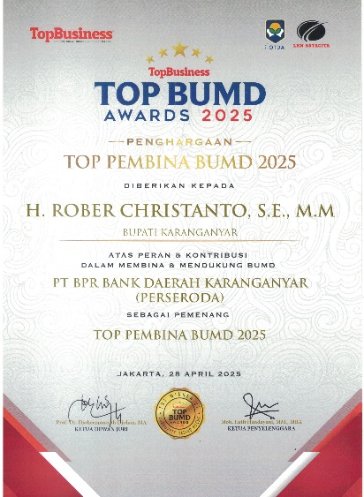
5 | Penghargaan TOP BUMD 2025 BPR Bintang 5 | PT. BPR. Bank Daerah  Pemerintah Kabupaten Karanganyar | 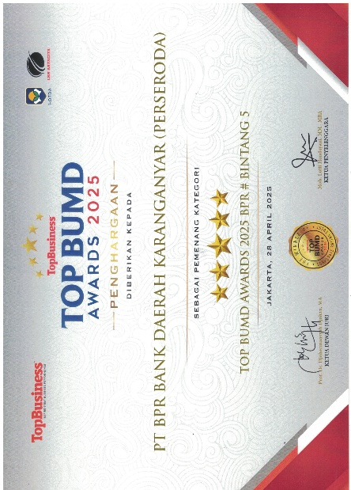
6 | Penghargaan CEO BUMD 2025 | Dr. H., M.M., Haryono, S.E. Direktur PT. BPR. Bank Daerah  Pemerintah Kabupaten Karanganyar | 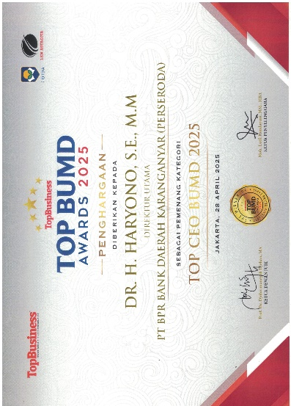
7 | Top Inovasi Pelayanan Publik Kelompok Keberlanjutan Tahun 2024 Si Demen Tomat Terasi | Pemerintah Kabupaten Karanganyar  Dinas Kesehatan | 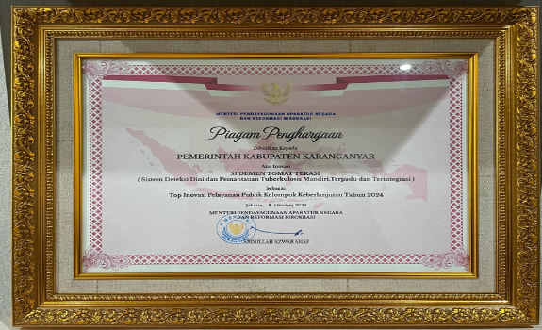
8 | Penghargaan Kementerian Kesehatan Republik Indonesia – Pencapaian terbaik kedua dalam kinerja surveilans AFP dan Discarded Campak - Rubela | Pemerintah Kabupaten Karanganyar | 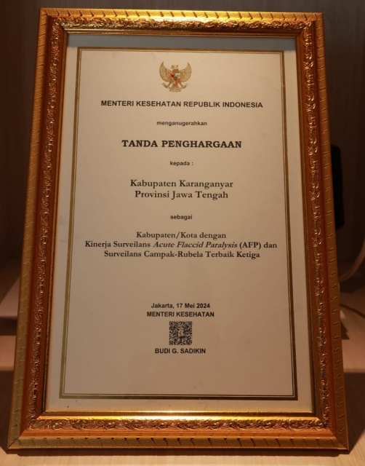
9 | Opini Wajar Tanpa Pengecualian (WTP) KE-11 | Kabupaten Karanganyar | Foto belum tersedia
10 | Penghargaan Kabupaten/Kota Layak Anak (KLA) 2025 | DP3APPKB  Pemerintah Kabupaten Karanganyar | Foto belum tersedia karena belum dikirim dari Kementerian.
11 | Penghargaan Kepala Daerah Pendukung Gerakan Zakat Indonesia 2025 | H. Rober Christanto, S.E., M.M.  Bupati Karanganyar  Diterima 28 Agustus 2025 | 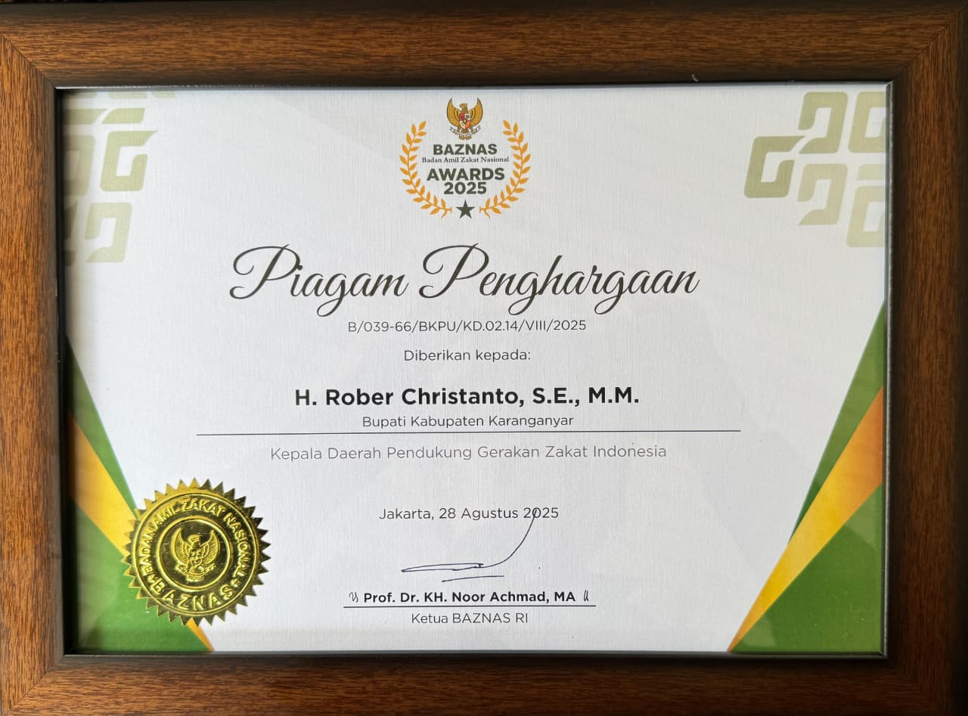
12 | Penghargaan Badan Publik Informatif dari Komisi Informasi Provinsi Jawa Tengah | Pemerintah Kabupaten Karanganyar  Dinas Komunikasi dan Informatika Kabupaten Karanganyar | 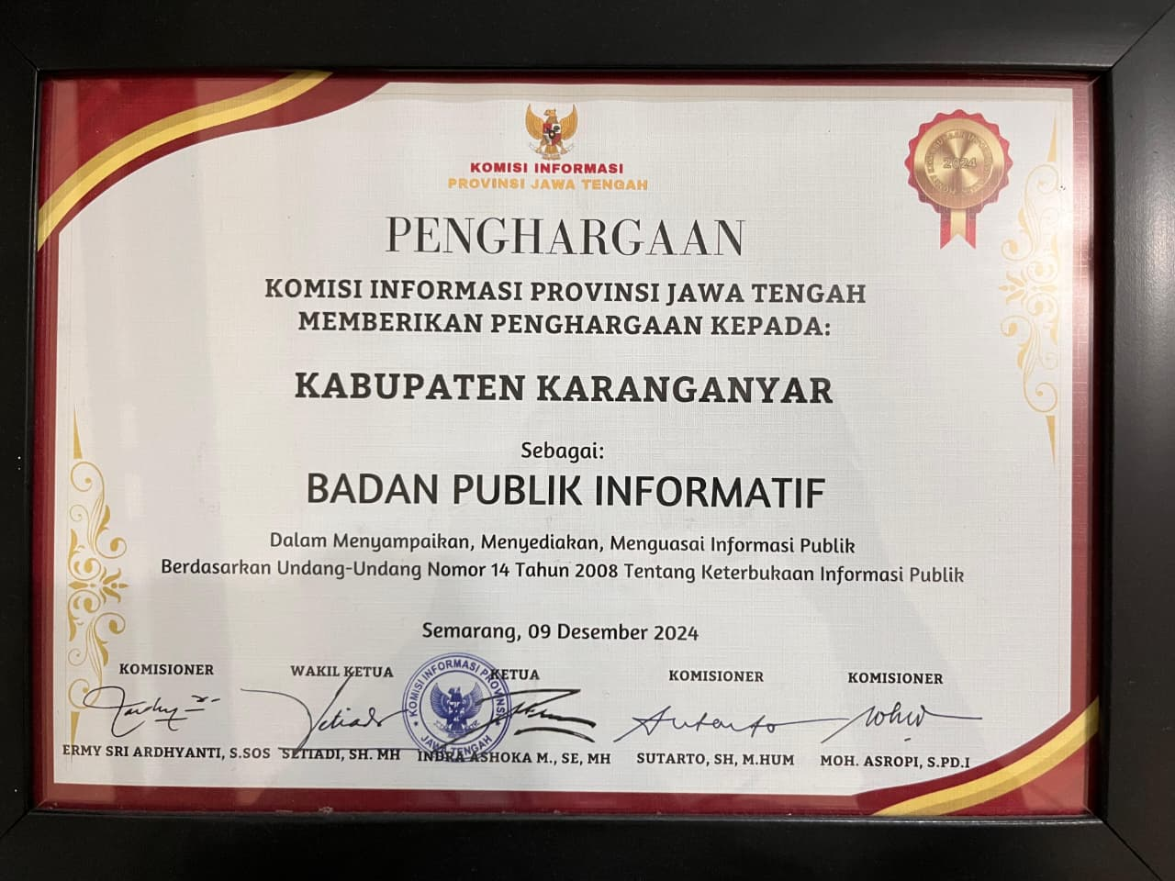
13 | Penghargaan Lokasi Proklim Kategori Utama | Desa Gajahan Kec. Colomadu  Desa Ngasem Kec. Colomadu  Desa Sewurejo Kec. Mojogedang | 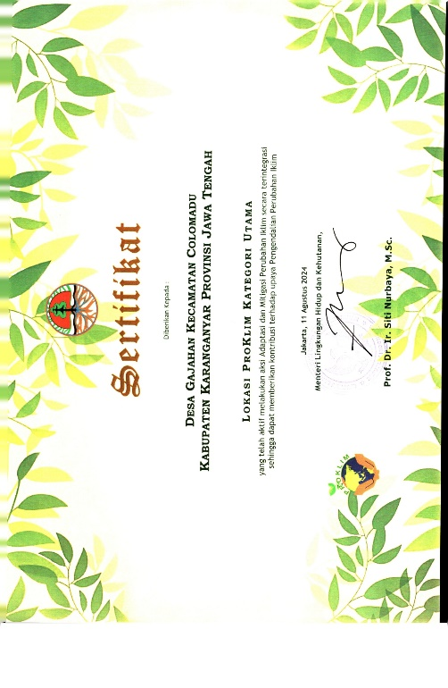  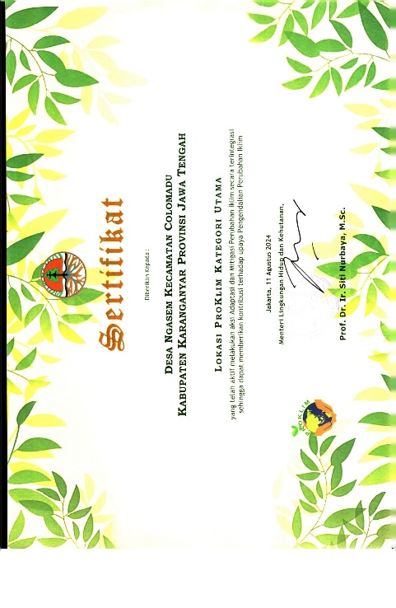  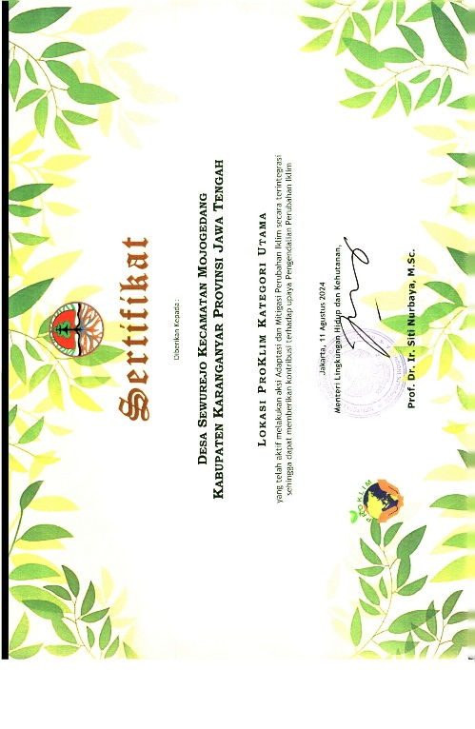
14 | Penghargaan Badan Publik Informatif dari Komisi Informasi Provinsi Jawa Tengah Tahun 2025 (16 Desember 2025) | Pemerintah Kabupaten Karanganyar  Dinas Komunikasi dan Informatika Kabupaten Karanganyar | 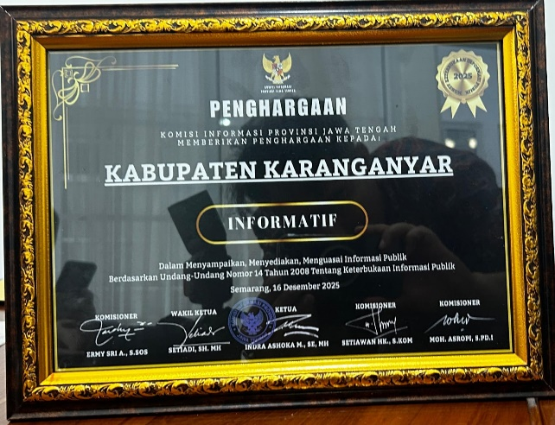
15 | Penghargaan Terbaik I Indeks Reformasi Hukum Tahun 2025 dari Kementerian Hukum RI (18 Desember 2025) | Pemerintah Kabupaten Karanganyar  Bagian Hukum Setda | 